

Москва, 9 марта 2017 г.

Дорогие друзья!

В рамках нового цикла лекций «Греки в России XVI- XVII веков», читаемого к. и. н., доцентом, зав. отделом редких книг Государственной публичной исторической библиотеки - ГПИБ России (Москва) Опариной Татьяной Анатольевной, Греческий Культурный Центр-ГКЦ рад пригласить Вас на первую лекцию цикла «Завоевание Константинополя и судьбы православия», которая состоится во вторник 21 марта 2017 г. в 18:30, в Библиотеке истории русской философии и культуры «Дом А.Ф. Лосева».
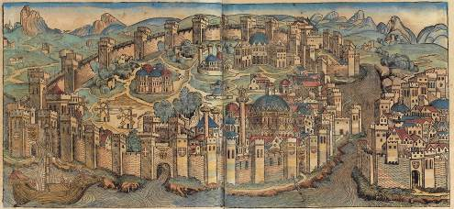

Цикл лекций призван отразить уходящую корнями вглубь веков историю культурных и экономических взаимодействий двух православных народов. История контактов прослежена на примере миграций греков в Россию в XVI- XVII веках. Религиозные преследования и иные причины вызвали бегство греков в Россию. Московское царство - наследница Византийской империи, всегда принимала гонимых единоверцев. В лекциях будет рассказано о путях переселения, процедуре принятия русского подданства, механизмах адаптации, месте греков в русском обществе допетровского времени и их необыкновенных биографиях.

Первая лекция цикла «Завоевание Константинополя и судьбы православия» расскажет о последствиях падения Константинополя для Русского государства, теории Москва как Третий Рим, отношении к греческому православию.

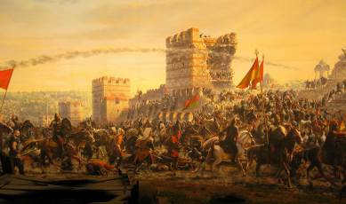

Ждем Вас:
21 марта 2017 г. в 18:30, Библиотека истории русской философии и культуры «Дом А.Ф. Лосева»,
ул. Арбат, д. 33 (напротив Театра им. Вахтангова).
Вход свободный.

Цикл лекций записывается на видео и выкладывается на сайте ГКЦ, в рубрике «Видеоархив» http://www.hecucenter.ru/ru/videoarc/
За дополнительной информацией заинтересованных просим обращаться в Греческий культурный центр по тел. 7084809/10, а также следить за обновлением информации на нашем сайте www.hecucenter.ru

Искренне Ваша

Теодора Янници,

директор Греческого культурного центра

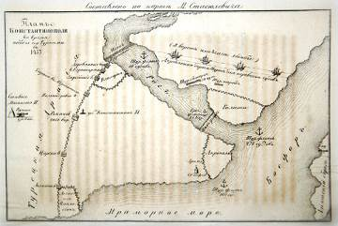

Цикл лекций «Греки в России XVI- XVII веков»:

Лекция 1. Завоевание Константинополя и судьбы православия

Лекция 2. Путь греков в Россию

Лекция 3. Греки в России в конце XVI в.

Лекция 4. Греки в России в XVII вв.

Лекция 5. Повседневная жизнь греков в России XVI- XVII вв.



Μόσχα, 9 Μαρτίου 2017

Αγαπητοί φίλοι,

Στα πλαίσια του καινούριου κύκλου διαλέξεων στη ρωσική «Οι Έλληνες στη Ρωσική Αυτοκρατορία την περίοδο 16^{ου} – 17^{ου} αι.», το Κέντρο Ελληνικού Πολιτισμού (Κ.Ε.Π.) είναι στην ευχάριστη θέση να σας προσκαλέσει στην πρώτη διάλεξη του κύκλου με θέμα: «Η Άλωση της Κωνσταντινούπολης και η ιστορία της Ορθόδοξης Πίστης», την οποία θα παραδώσει η Διδάκτωρ Ιστορίας, Διευθύντρια Σπάνιων Βιβλίων στην Κρατική Δημόσια Ιστορική Βιβλιοθήκη της Ρωσίας Τατιάνα Οπάρινα.

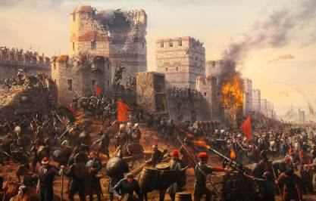

Η διάλεξη θα πραγματοποιηθεί την Τρίτη 21 Μαρτίου 2017, ώρα 18:30, στις εγκαταστάσεις της Βιβλιοθήκης Ιστορίας της Ρωσικής Φιλοσοφίας και Πολιτισμού «Οίκος του φιλοσόφου Α.Φ. Λόσεφ».
Ο κύκλος διαλέξεων εστιάζει στη συστηματική παρουσίαση σε υψηλό επιστημονικό και, ταυτόχρονα, κατανοητό για το Φιλέλληνα κι ομογενή ακροατή, επίπεδο της ιστορίας, της πολιτιστικής και οικονομικής σύμπραξης και ζυμώσεων των δύο ορθόδοξων λαών. Η πολιτισμική και πνευματική εγγύτητα και συγένεια των δύο λαών υπό το πρίσμα της μετοίκησης των Ελλήνων στη Ρωσία (16^{ος} – 17^{ος} αι.). Οι θρησκευτικές διώξεις αναγκάζουν τον ελληνικό πληθυσμό να βρει καταφύγιο στη Ρωσία και δη στο Πριγκηπάτο της Μόσχας, την Τρίτη Ρώμη, τον φυσικό συνεχιστή και κληρονόμο των παραδόσεων και πολιτισμικών-πνεμυατικών κληροδοτημάτων-αρχών του Βυζαντίου, του ανατολικού-χριστιανικού κόσμου.
Κατά τη διάρκεια των διαλέξεων θα παρουσιαστούν και αναλυθούν τα εξής θέματα: η πορεία της μετανάστευσης, η διαδικασία απόκτησης της ρωσικής υπηκοότητας, η θέση των Ελλήνων στη ρωσική κοινωνία πριν από την εποχή του Μεγάλου Πέτρου, ενδιαφέρουσες βιογραφίες Ελλήνων.

Στην πρώτη διάλεξη, με θέμα: «Η Άλωση της Κωνσταντινούπολης και η ιστορία της Ορθόδοξης Πίστης», η Διδάκτωρ Ιστορίας Τατιάνα Οπάρινα θα μας διηγηθεί για τις επιπτώσεις της Άλωσης της Κωνσταντινούπολης για το Ρωσικό Κράτος, τη θεωρία «Μόσχα ως Τρίτη Ρώμη», καθώς και για τη στάση απέναντι στην Ορθόδοξη Πίστη των Ελλήνων.
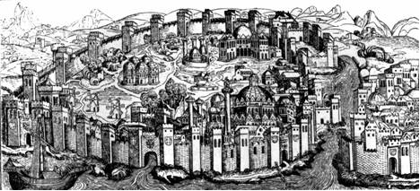
Σας περιμένουμε στη διεύθυνση:

Βιβλιοθήκη Ιστορίας της Ρωσικής Φιλοσοφίας και Πολιτισμού
«Οίκος του φιλοσόφου Α.Φ. Λόσεφ»
33, Stary Arbat str.

Τρίτη 21 Μαρτίου 2017, ώρα 18:30

Η είσοδος είναι ελεύθερη.

Επισημαίνεται ότι ο κύκλος διαλέξεων μαγνητοσκοπείται και αναρτάται στο εδάφιο «Αρχείο βιντεοσκοπημένων εκδηλώσεων του Κ.Ε.Π.» του Δικτυακού μας Τόπου
http://www.hecucenter.ru/gr/videoarc/

Για περισσότερες πληροφορίες δύνασθε να απευθύνεσθε στη Γραμματεία του Κ.Ε.Π. στα τηλέφωνα 7084809/10.

Με εκτίμηση
Θεοδώρα Γιαννίτση,
διευθύντρια Κέντρου Ελληνικού Πολιτισμού

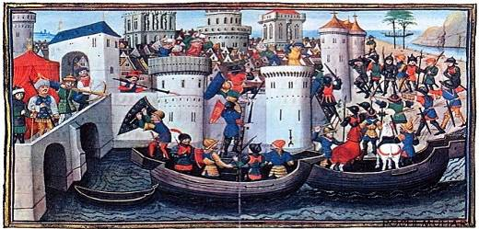

Ακολουθεί η αναλυτική περιγραφή του εν λόγω κύκλου διαλέξεων:

Διάλεξη 1. «Η Άλωση της Κωνσταντινούπολης και η ιστορία της Ορθόδοξης Πίστης».
Διάλεξη 2. «Η μετανάστευση των Ελλήνων στη Ρωσική Αυτοκρατορία».
Διάλεξη 3. «Οι Έλληνες στη Ρωσική Αυτοκρατορία στα τέλη του XVI αιώνα».
Διάλεξη 4. «Οι Έλληνες στη Ρωσική Αυτοκρατορία κατά τον XVII αιώνα».
Διάλεξη 5. «Η καθημερινή ζωή των Ελλήνων στη Ρωσική Αυτοκρατορία, κατά τη διάρκεια των XVI-XVII αιώνων».

